LECTURE / GRAMMAIRE Prénom : ……………………………… Date : ………………………..

Comment soigner la planÈte ?

Aujourd’hui, nous utilisons beaucoup de ressources naturelles et nous rejetons toujours plus de déchets. Avec notre façon de vivre, nous abîmons la nature : pollution de l’air, destruction des forêts. La planète est malade !
Mais il n’est pas trop tard. Si nous prenons les mesures nécessaires, la planète peut être soignée.

Nous, les enfants, nous sommes capables d’agir dans la vie quotidienne pour soigner la planète.
Nous gardons la planète propre :

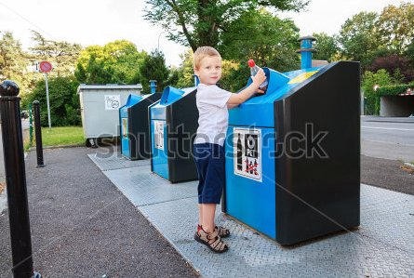

- si nous trions nos déchets et si nous les déposons dans les bonnes poubelles ;

- si nous emportons un sac pour collecter les déchets quand nous partons pour un piquenique;

- si nous ne laissons aucun déchet dans la nature.

Nous économisons l’énergie :

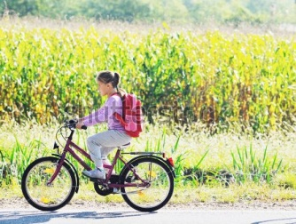
- si nous venons à l’école ou si nous allons faire les courses à pied, à vélo, en bus plutôt qu’en voiture ;

- si nous enfilons un pull quand nous avons froid au lieu de monter le chauffage ;

- si nous fermons la lumière quand nous quittons une pièce ;

- si nous faisons attention à bien éteindre l’ordinateur et la télévision. (Ne pas les laisser en veille.)

Réponds aux questions oralement en faisant des phrases.
1/ Quel est le sujet de ce texte documentaire ? 2/ Que peuvent faire les enfants pour économiser l’énergie ?
3/ Pour garder la planète propre ? 4/ Expliquer : ressources naturelles, pollution, vie quotidienne.

Réponds aux questions à l’écrit en faisant des phrases.
5/ Pourquoi la planète est-elle malade ?
…………………………………………………………………………………………………………………………
…………………………………………………………………………………………………………………………
6/ A quel temps est écrit ce texte ?
…………………………………………………………………………………………………………………………
7/ A quelle personne est majoritairement écrit ce texte ?
…………………………………………………………………………………………………………………………
…………………………………………………………………………………………………………………………
8/ Quel est le nombre de phrases dans le premier paragraphe (du début à « malade »).
…………………………………………………………………………………………………………………………
9/ Recopie la troisième phrase du texte.
……………………………………………………………………………………………………………………………………………………………………………………………………………………………………………………
10/ Quelle est la nature de cette phrase ? (déclarative ? impérative ? exclamative ? interrogative ?)
……………………………………………………………………………………………………………………………………………………………………………………………………………………………………………………

